Berikut langkah-langkah untuk pemesanan hotel

1. ketika tamu ingin memesan kamar maka tamu harus login terlebih dahulu

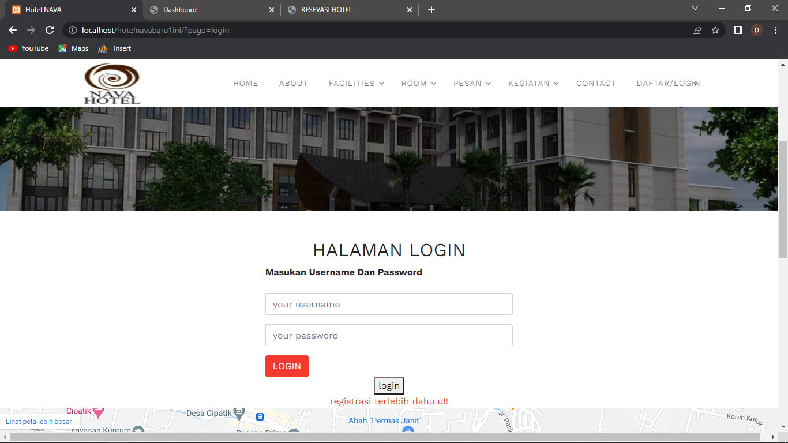

2. tamu harus mengisi data registrasi

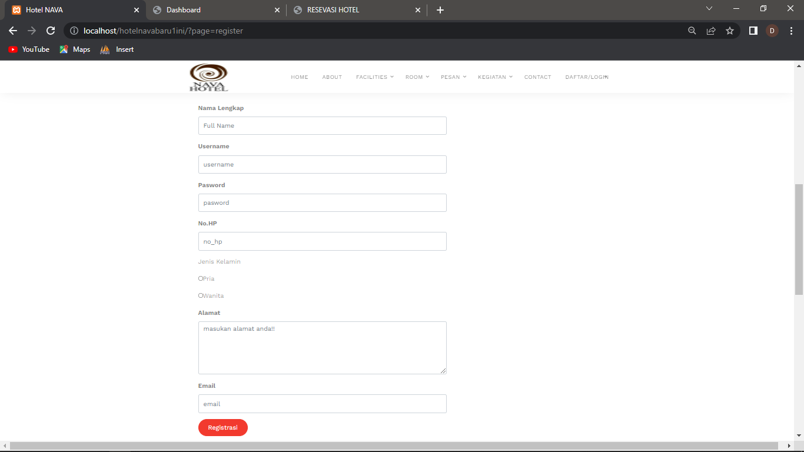

3.setelah selesai mengisi data registrasi maka tamu bisa memilih kamar untuk dipesan

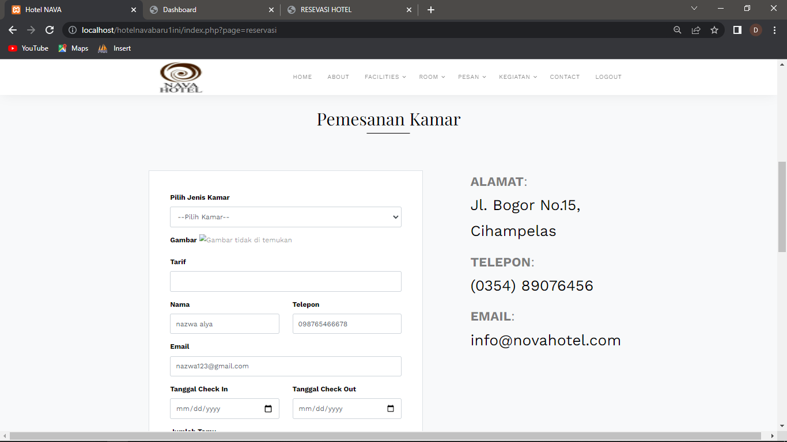

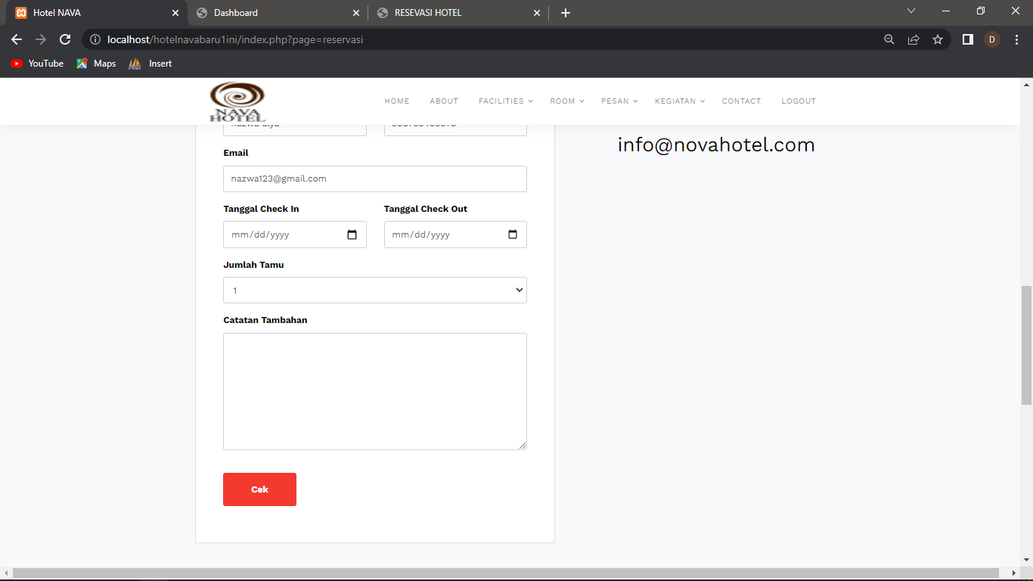

4.tamu mengisi data pembayaran

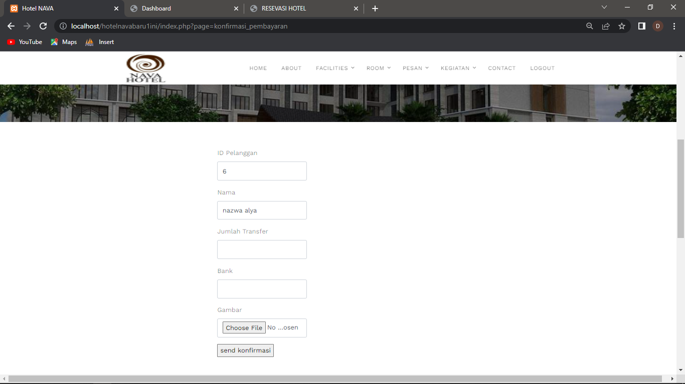

5. pesanan akan segera diproses melalui cetak pembayaran

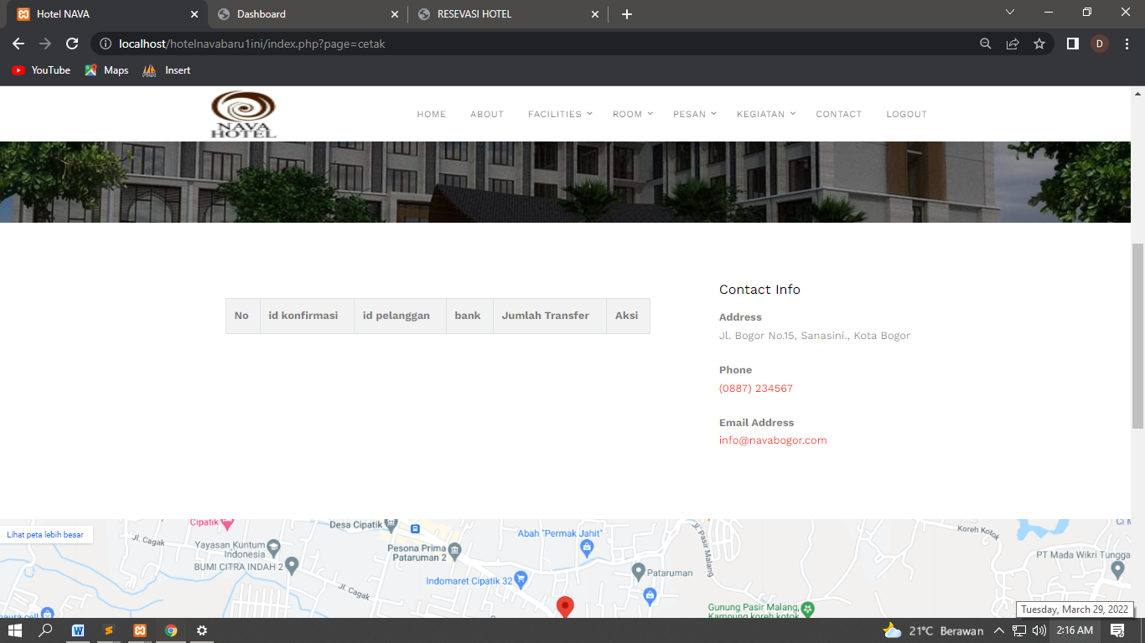

6. pemesanan selesai

Tampilan halaman admin

1.tampilan tabel data kamar jika tamu memilih kamar yang akan dipesan oleh tamu

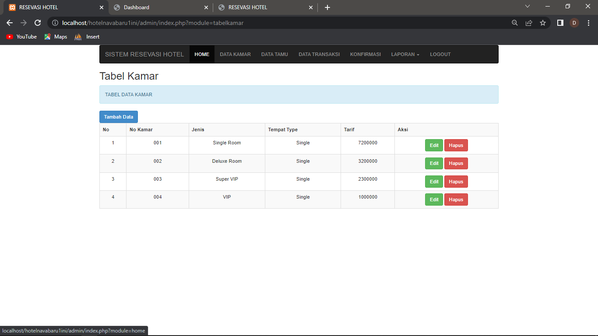

2.tabel data tamu jika tamu mengisi identitasnya maka akan muncul di tabel data tamu

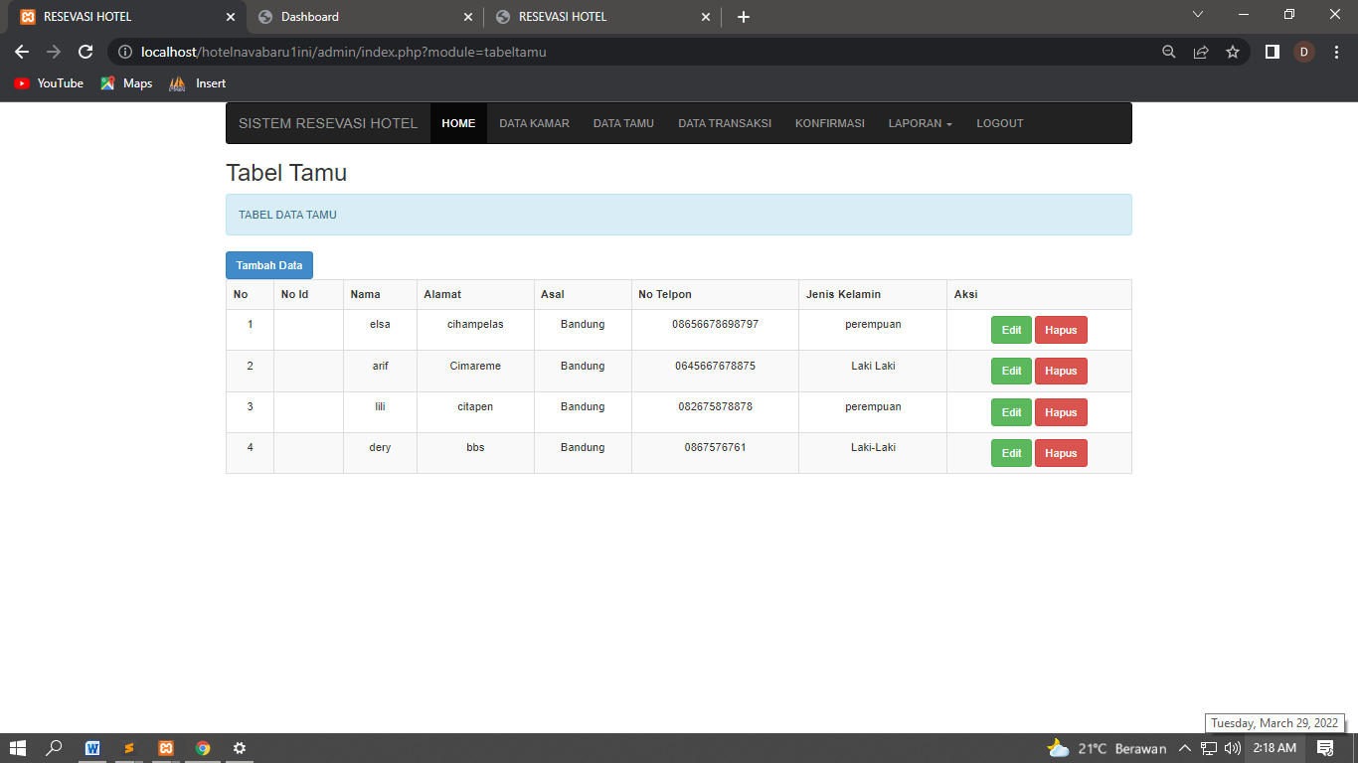

3.data tamu yang sudah chek in maka akan ditampilakan ditabel transaksi

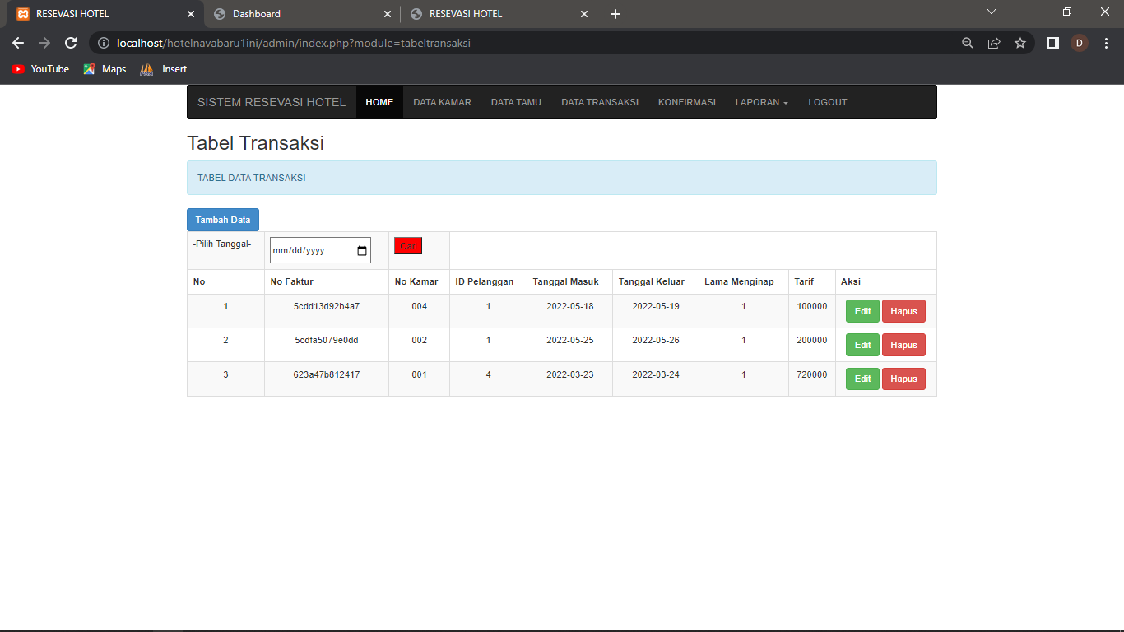

4.tampilan jika tamu sudah memenuhi persyaratan pemesanan hotel hingga di pembayaran

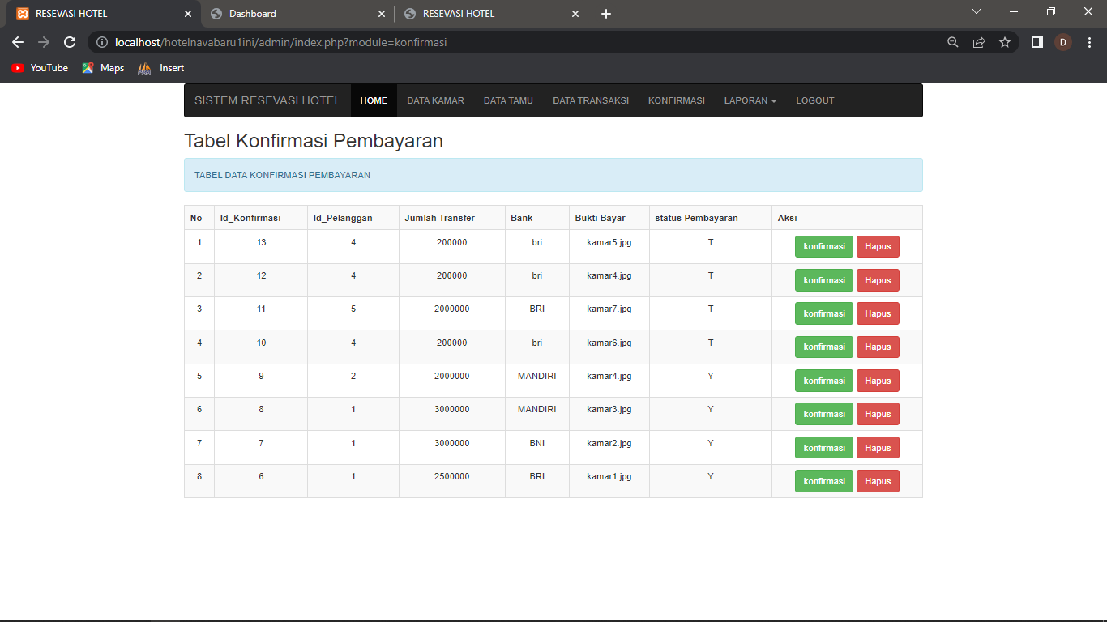

5.terakhir adalah laporan setiap para tamu chek in hingga check out hotel

